Ежемесячная школьная газета
МБОУ «Россошинская CШ Городищенского района
Волгоградской области» п.Степной
№ 13 (22) АПРЕЛЬ 2016г
Издается с марта 2014 г.

55лет со Дня первого полета в космос
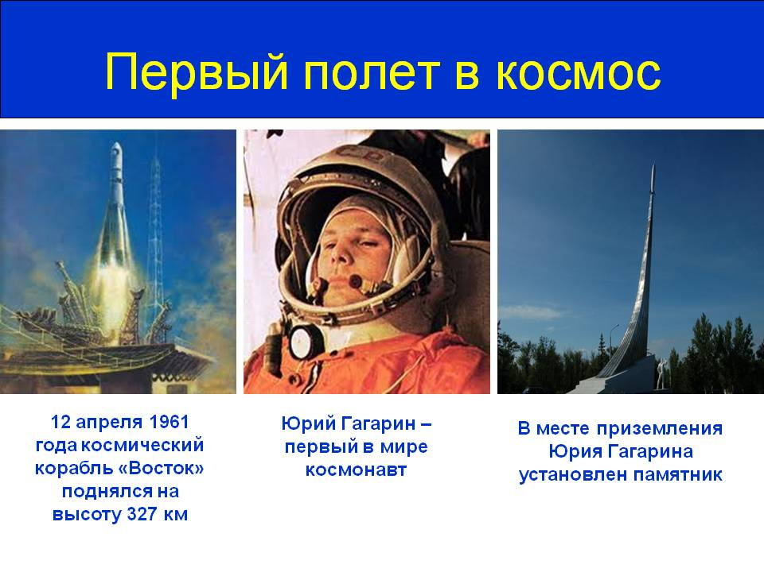

«К`ЛАКС», АПРЕЛЬ 2016 год стр.2
Волшебный мир кино
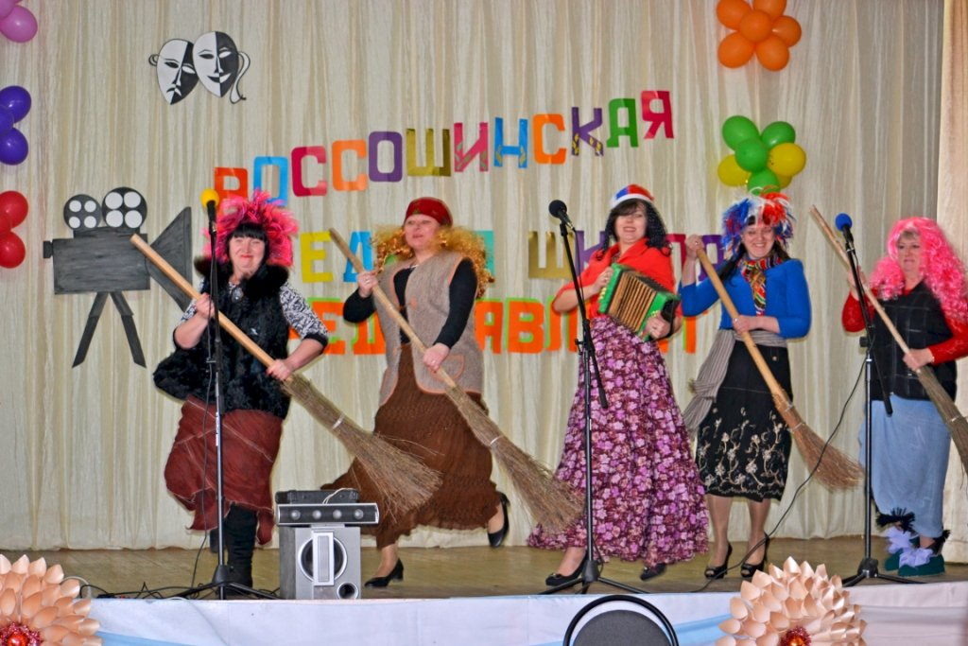
7 апреля в Россошинской школе прошел фестиваль «Детские и педагогические фантазии-2016», посвященный Году Российского кино . Ребята исполняли песни и танцы, играли на ложках под музыку из любимых советских и современных фильмов – «Кавказская пленница», «Приключения Электроника», «Иван Васильевич меняет профессию», «Дети капитана Гранта», «Джентельмены удачи», «Сваты» , «Битва за Севастополь» и др. Не остались в стороне и герои мультиков, их представляла творческая группа педагогов.
В программе были задействованы танцевальные коллективы, солисты, сводный хор, композиторы, поэты и музыканты.
Н.В. Штуккерт
*************
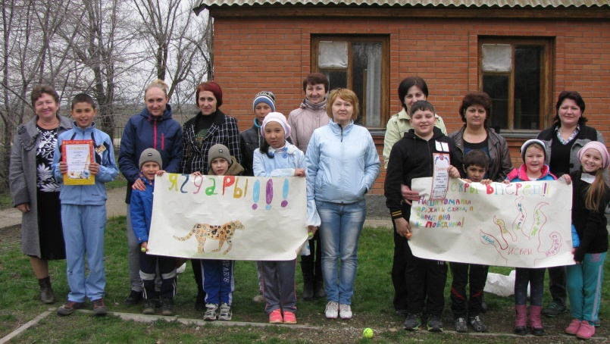
В Россошинской НШ-филиале 7 апреля состоялись Весёлые старты для учащихся школы и будущих первоклассников. После спортивных соревнований ребят ждал классный час, посвящённый Дню Здоровья и вкусная каша. Активными помощниками в проведении данного мероприятия были родители и работники социума.
З.В. Борисова
**************
Вместе весело шагать
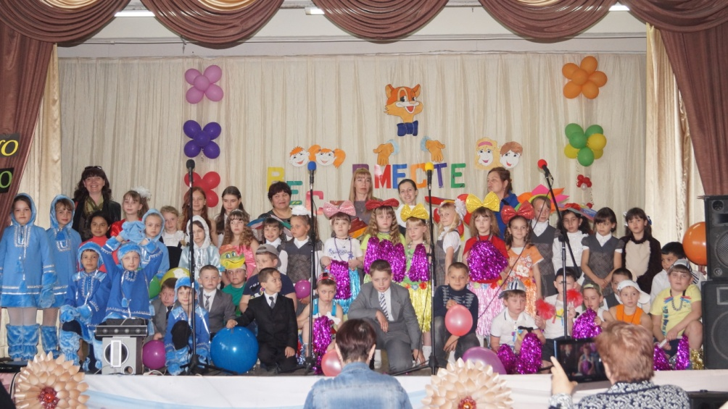
По традиции в нашей школе встречали учащихся и преподавателей музыкальной школы №13 г.Волгограда. 20 апреля состоялось общешкольное мероприятие «Вместе весело шагать», посвященное 90-летию композитора В.Я. Шаинского. Учащиеся 1А, 2А, 2Б, 3Б классов исполняли и инсценировали песни из мультфильмов. Ребята из музыкальной школы продемонстрировали свои творческие достижения в игре на музыкальных инструментах, вокале, хореографии. Мероприятие прошло в теплой дружеской обстановке.
«К`ЛАКС», АПРЕЛЬ 2016 год стр.3

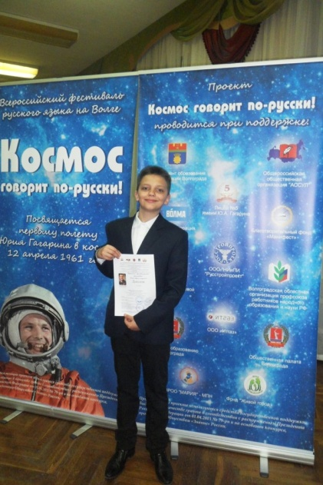
Космос говорит по-русски
Дипломом Iстепени награжден Иванов Д. за участие во Всероссийском фестивале русского языка на Волге «Космос говорит по-русски (номинация «Стихотворение»).
Организаторами фестиваля была разработана 4-дневная программа пребывания в г.Волгограде для победителей и призеров. Конкурсанты приехали из Ростова, Ярославля, Тулы, Санкт-Петербурга, Чувашии, Крыма, Ульяновска и других уголков России, но больше всего было волгоградских. Данила представлял не только нашу школу, но и весь Городищенский район!
Программа фестиваля была плотной, насыщенной – обзорные экскурсии по городу, посещение обсерватории Планетария, Музея–панорамы «Сталинградская битва», музея-заповедника «Старая Сарепта» и др.Участники получили массу положительных эмоций, живое общение единомышленников разных возрастов.
Н.В. Штуккерт

**************************
Шашки, шашки
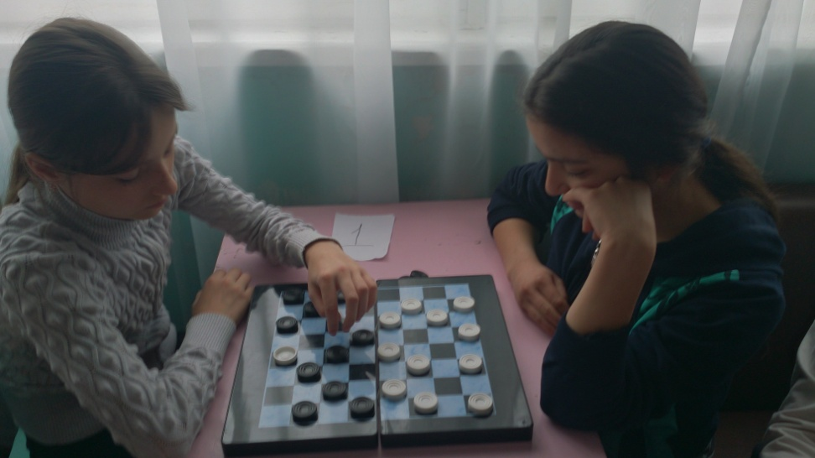
14 апреля для любителей шашек свои двери открыла библиотека.Именно там были организованы условия для проведения Чемпионата школы по шашкам. К началу соревнований желающих собралось 31 ученик: 24 юноши и 7 девушек с 5 по 11 класс. Шашечные баталии развернулись на восьми досках. После трех часов сражений «корону» на себя одели Тен А. (9Б кл) и Хакимова С. (8кл). Серебряными призерами стали Кагакин А. (11кл), Петров Р. (9Бкл), БирюковА. (5Акл), Кривошеенко В. (5Акл). Бронзовыми медалями удостоены Конечная О. (7Акл), Быкадоров С. (9Акл).
Преподаватель физкультуры И.Г. Осипенко
«К`ЛАКС», АПРЕЛЬ 2016 год стр.4
Победный апрель
Дата | Название конкурса | Участники | Резул-т | Руководители
1.04 | Районные военно-исторические чтения  «О войне мы не забыли» | Башаров Д. | 1 место | КлубникинаЕ.М
 |  | Шипилова А. | 2 место | Даньшин А.Ю.
 |  | Протасова А. | 2 место | Евстафьева В.Н.
12.04 | I региональный конкурс исследовательских работ и творческих проектов дошкольников и младших школьников | Фролова Ю  Хан В. | 2 место | Плотникова Н.В.,  Силичева Н.П.
12.04 | XI региональная научно-практическая конференция страшеклассников и студентов (ВСПК) | Башаров Д., Бутенко В., Тлеубаев К. | 1 место | Евстафьева В.Н.  КлубникинаЕ.М  Тлеубаева Н.А.  Абозина О.П.
 |  | Никоненко Л., Фролова Ю., Фокина Ю. | 2 место | Плотникова Н.В.,  Силичева Н.П., Клубникина Е.М.
14.04 | XI фестиваль презентаций учебных и педагогических проектов | Погребицкая Е.  Бирюков А. | 1 место | Силичева Н.П.  Рябчук Л.Г.  Заболотнева Е.В.
 |  | Силичева Н.П.  Клубникина Е.М.  Плотникова Н.В. | 3 место | Силичева Н.П.  Клубникина Е.М.  Плотникова Н.В
 |  | Абозина О.П.  Евстафьева В.Н.  Клубникина Е.М.  Тлеубаева Н.А. | 1 место | Абозина О.П.  Евстафьева В.Н.  Клубникина Е.М.  Тлеубаева Н.А.
16.02 | Районный конкурс учебных проектов «Свой мир мы строим сами» | Кулакова О.  Колесова М. | 2 место | Иванова О.Г.
 |  | ШтуккертВ. Лукина М. Шипилова Е. | 2 место | Штуккерт Н.В. Лукина Е.В.
 |  | Плохих Е.  Коткова Е. | Серт-т учас-ка | Коткова В.М  Конкина Е.М.  Клубникина Е.М.

Над выпуском работали:  Бутенко В., Токарева Н., Тлеубаева Н.А., Абозина О.П., Клубникина Е.М., Евстафьева В.Н. | Адрес редакции: 403024,Волгоградская область, Городищенский район, п.Степной, ул.Центральная, 1 | E-mail:Rossoch.soch; stepnoy1@mail.ru  Сайт: stepnoy1.pro  Тираж 30 экз.

